花蓮縣西寶國民中(小)學112學年度辦理
113年「221世界母語日」活動執行成果報告
壹、計畫名稱: 「221世界母語日」宣導活動
貳、執行日期: 113年3月29日(星期五)
參、議題融入(可複選)
□原住民族教育 □語言學習 □實驗教育 □戶外教育 □課程轉化 □創新教學
□環境永續 □智慧教育 □本土語文教育 □人權教育 □其他_________
肆、辦理方式(可複選)
□專題演講 □親職教育 □實作教學 □欣賞電影或影片 □闖關活動 □表演活動
□心得報告 □分組學習 □全校集會宣導 □分班教學 □合班教學 □其他_________
伍、詳細資訊(可依實際執行方式調整表格)
計畫日期 | 113年3月29日(星期五)
授課教師 | 直播共學偕同老師 趙文涓/教學組長 吳筱涵
族語/方言別 | 阿美語/南勢阿美語  太魯閣語
授課總節數 | 課間活動(全校)
學生人數 | 46人
活動地點 | 中庭、廣場橋
活動簡述 | 本校阿美族語課為實施族語課程以來第一次有學生選課並開課，為把握此機會讓全校師生認識阿美族，故在課間活動時間由阿美族的同學介紹其文化以及簡單生活會話，希望藉由此互動共創校園族群和諧之美。  本校原住民族別最多人數的即為太魯閣族。平日裡太魯閣族學生會利用課餘時間練習族語歌謠，希望由學生將族群歌謠之美傳達給全校師生，並且希望藉由介紹太魯閣族傳統服飾來讓師生欣賞該族群特有的圖騰之美。
陸、質性分析-整體效益評估(請條列式，扼要敘述即可)
一、透過此活動的實施，學生能認識臺灣各族群母語的特色及內涵。
二、增進全校師生應用臺灣各族群母語的能力，進一步認同本土文化。
三、邀請教師一同參與欣賞，形成學校特色教材，各族群教師參與度增加。
柒、參與之教師或族語教師建議與執行困難、解決策略(師資、課程、教材等)
一、族語直播共學系統排課時間與校內排課難以配合。
二、教材內容與實際用語，有所差別，學生學習上，有所影響。
三、族語直播共學品質不一，學生學習銜接稍有困難。
捌、教學活動成果照片。
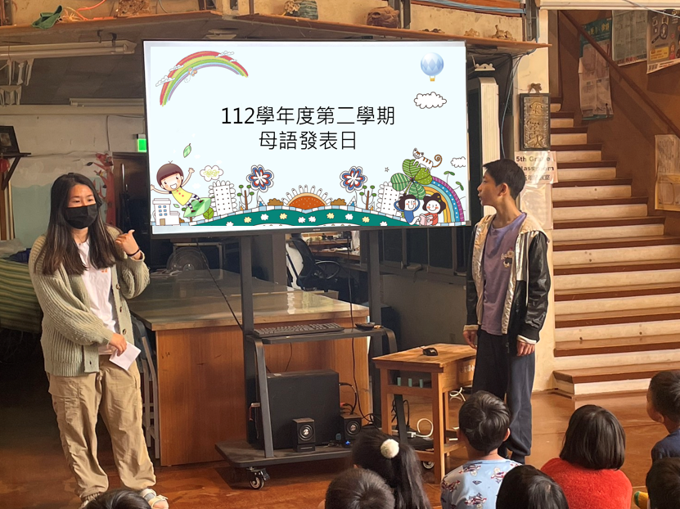
相片1說明：由阿美族語高年同學介紹世界母語日與各族群簡介。
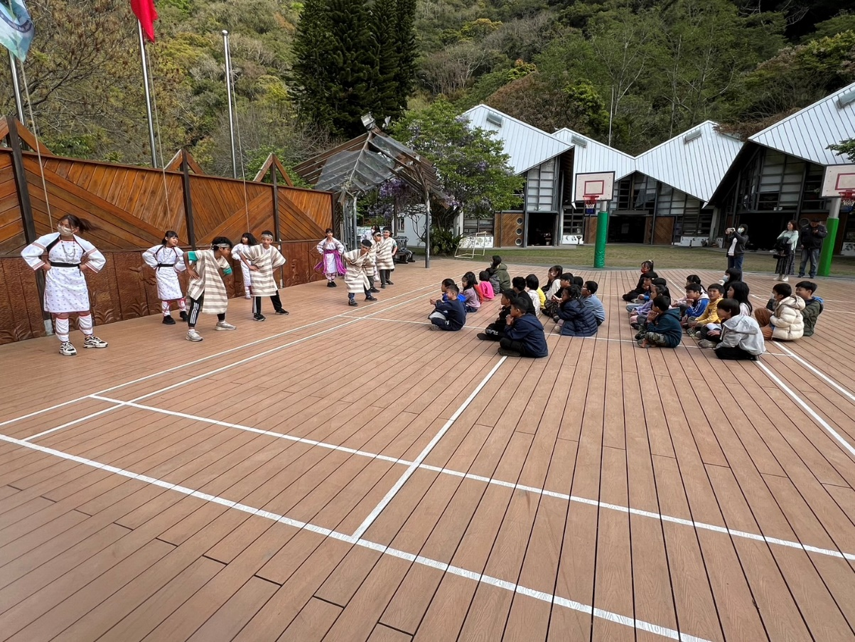
相片2說明：太魯閣族語課程的同學介紹太魯閣族語歌謠。

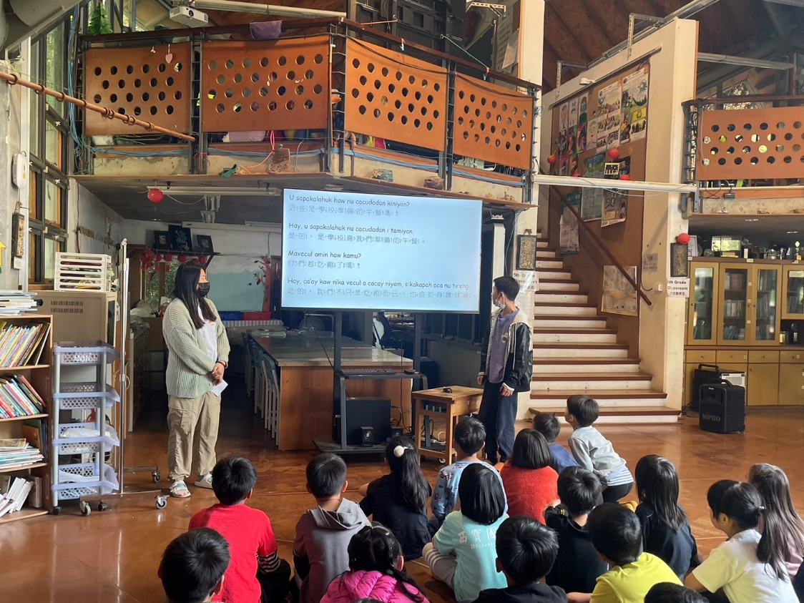
相片3說明：阿美族語課程同學與偕同教師教學阿美族語簡單生活會話。
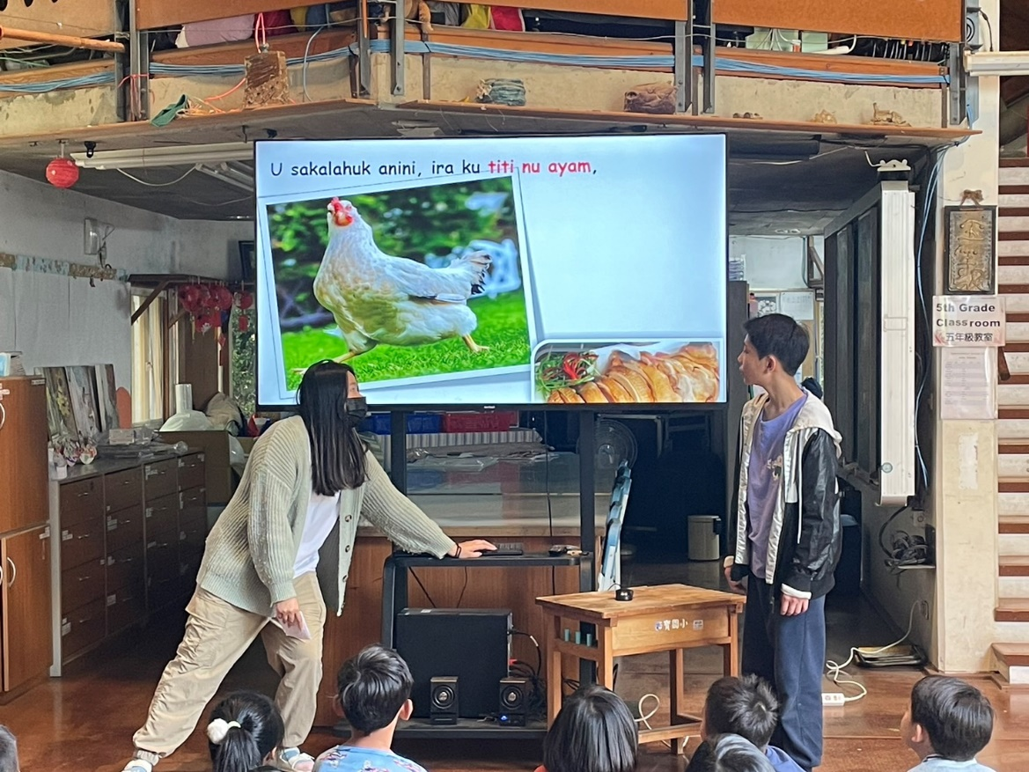
相片4說明：學生做族語單詞教學。

